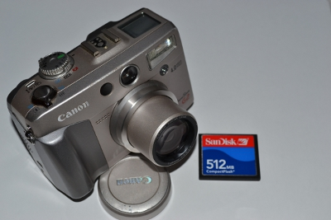
Tipps zum Fotografieren
Was sollte man beim Fotografieren unbedingt berücksichtigen?
Wer sich vor und während des Fotografierens über ein paar Dinge im Klaren wird und seine Aufnahmen bewusst gestaltet, hat mehr Freude an seinen Bildern. Das beginnt mit dem geplanten Zeitpunkt der Aufnahmen und hört mit der Mitnahme von Ersatzbatterien noch lange nicht auf.
- Thema: Das Thema, das fotografiert werden soll, vorher festlegen. Man sollte sich klar machen, was man fotografieren möchte und welche Aussage man mit dem Bild treffen möchte. Warum fotografiere ich? (Ferienerinnerung, Dokumentation eines Ereignisses, Architektur, künstlerisches Vorhaben, ...) .
- Format: Das Querformat ist für den Betrachter eine gewohnte Sichtweise. Das Hochformat ist dazu geeignet, um Größe, Stärke und Macht durch die Höhe zu vermitteln.
- Bildausschnitt: Den Bildausschnitt festlegen. Damit dies gelingt, ist etwas Übung nötig. Daher empfiehlt es sich, bevor man fotografiert, sehr viele Bilder anzuschauen und zu bewerten.
  - Ist immer alles in der Bildmitte? Spannender sind Bildaufteilungen, bei denen Gegenstände nicht symmetrisch im Bild angeordnet sind.
  - Sind die Personen zu klein?
  - Sind die Füße abgeschnitten?
- Stativ: Kamera ruhig halten - eventuell Stativ benutzen.
- Motiv: Möglichst nah an das "Motiv" heran gehen.
- Standort: Eigenen Standort (Aufnahmestandort) bewusst wählen. Möglicherweise auch einmal in die Knie gehen oder von oben fotografieren (auf Stuhl, Tisch oder Turm steigen).
- Perspektive: Perspektive beachten (Froschperspektive, Zentralperspektive, Vogelperspektive).
- Vorder- und Hintergrund: Objekt im Vordergrund fotografieren und gleichzeitig den Hintergrund beachten! Stören Bäume, Pfosten, Muster, Personen im Hintergrund?
- Beleuchtung: Stimmt die Beleuchtung, das Licht? Gibt es unerwünschte Schatten, Lichteffekte? Mit dem Licht steht und fällt die gewünschte Bildaussage. Das gilt sowohl für die Belichtung des abgebildeten Gegenstandes oder der Person als auch für das "Umgebungslicht". Morgens ist draußen beispielsweise "kälteres" Licht als abends, wenn die Sonne als Lichtquelle warm leuchtet.
- Linien: Welche Linien laufen im Bild? Diagonalen, Senkrechte, Waagrechte.
- Bildmitte: Muss es immer die Mitte sein? Bilder werden häufig interessanter, wenn das Objekt nicht immer mittig abgebildet wird. Auch der Horizont sollte nicht auf die Mitte (waagrecht) des Bildes gesetzt werden.
- Nicht vergessen: Ersatzbatterien oder Akkus sowie mindestens eine zusätzliche Speicherkarte dürfen nicht fehlen.
Quelle: http://www.mediaculture-online.de/Tipps-fuer-bessere-Fotos.162.0.html

